# КИЇВСЬКИЙ НАЦІОНАЛЬНИЙ УНІВЕРСИТЕТ імені ТАРАСА ШЕВЧЕНКА



## ФАКУЛЬТЕТ ІНФОРМАЦІЙНИХ ТЕХНОЛОГІЙ

**Кафедра прикладних інформаційних систем**

**Звіт**

до виконання лабораторної роботи № 5

з дисципліни «**Пакети прикладних програм**»

на тему:

«Наближення функції алгебраїчними многочленами: метод найменших квадратів; інтерполяційні методи в середовищі MathCad.»

ВАРІАНТ № 17

**Виконано:**

студ. групи ПП-31, підгрупа 1

Селецький Віктор

**Перевірено:**

Жихарева Юлія Ігорівна

**Київ – 2022**

**Тема:** Наближення функції алгебраїчними многочленами: метод найменших квадратів; інтерполяційні методи в середовищі MathCad.

**Завдання 1**

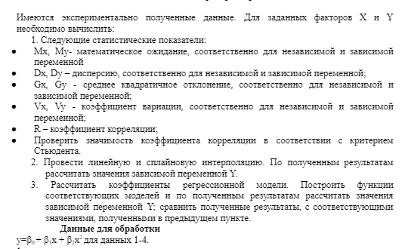



Задаємо значення та знаходимо математичне сподівання

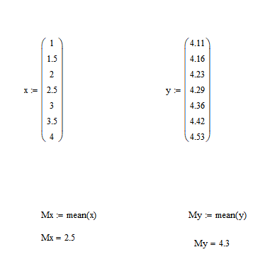

Знаходимо дисперсії

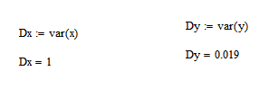

Обчислимо середнє квадратичне відхилення, де коефіцієнт ступеня свободи дорівнює 5. Оскільки система числення у версії Маткаду 15 починається з 0, то я візьму значення 4: Mk = 1.064

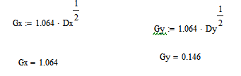

Обчислюємо коефіцієнти варіації

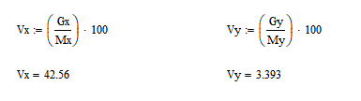

За допомогою отриманих даних обчислюємо коефіцієнт кореляції

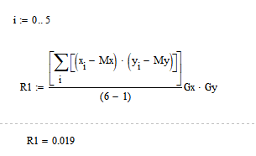

Зробимо перевірку за критерієм Стьютента:

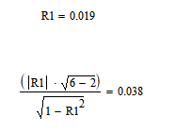

Проведемо лінійну та сплайнову інтерполяцію:

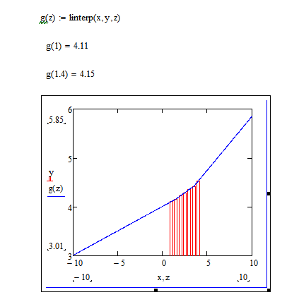

Використання cspline() 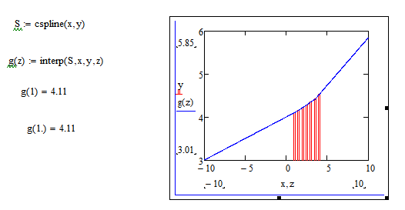

Знайдемо коефіцієнти регресійної моделі

Задаємо функцію та знаходимo її похідні

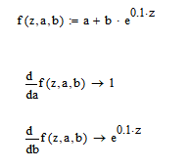

Задаємо вектор-функцію F, вектор початкових наближень

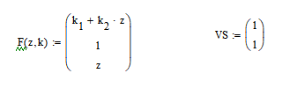

Визначимо коефіцієнти a,b та перевіримо результат в певній точці

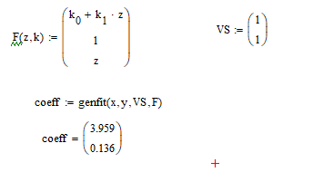

**Висновки**

В даній лабораторній роботі я навчився та відпрацював на практиці задачі роботу з пакетом прикладних програм Mathcad Prime.

Я вивчив теоретичні відомості та формули для роботи з даним типом задач. Головною особливістю ППП являється те, що ми маємо в наявності готові інструменти для роботи з математичними сутностями.

Для роботи з функціями та їх похідними і границями потрібно було встановити пакет прикладних програм Mathcad Prime. З допомогою даних електронних інструментів було здійснено обчислення з використанням матриць відповідно до завдання.

Після цього було виконано завдання згідно з варіантом.

У правильності результатів роботи можна переконатися, провівши відповідні обчислення.

Під час проведення лабораторної роботи №4 я, отримавши умови задачі та дані для оперування, розв’язав дані задачі та отримав відповіді.

Зважаючи на результати та власний досвід, вважаю мету роботи досягнутою, а завдання — виконаним.